目錄
一、SPQ & MOQ資料新增(單筆) 2
二、SPQ & MOQ資料新增(整批) 3
三、SPQ & MOQ資料修改 4
四、SPQ & MOQ資料刪除 5
五、SPQ & MOQ資料查詢及匯出 5

一、SPQ & MOQ資料新增(單筆)
- 路徑:D-配銷管理➔D3-交期詢問基本資料設定➔D3-002--料項包裝基本訂購包裝設定。
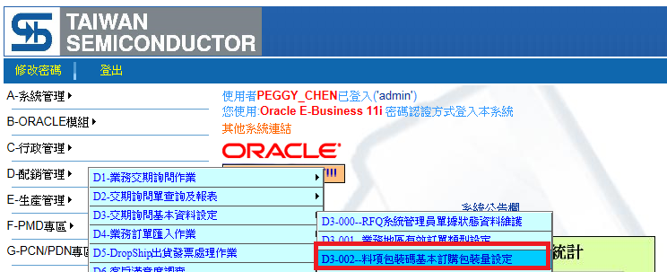
- 按下新增鍵，進入新增畫面。
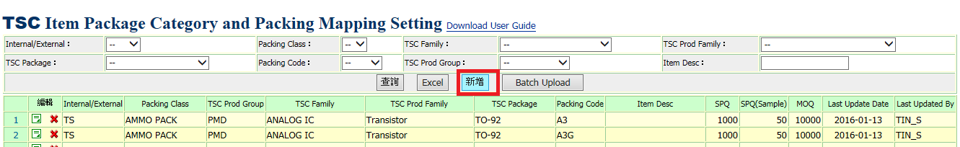
3.1 By Category設定SPQ、MOQ。
3.1.1 Internal/External、PACK CLASS、TSC FAMILY、TSC PROD FAMILY、
TSC PACKAGE、PACKING CODE、TSC PROD GROUP、SPQ(For Normal)、
SPQ(For Sample)、MOQ以上欄位必填，MOQ數量必須>= SPQ(For Normal)及
SPQ(For Sample)、且為其值倍數，TSC PROD GROUP＝PMD及SSD者，
TSC PROD FAMILY必選，DSD產品該欄位請保持空白。
3.1.2 輸入完成後，按下Save鍵儲存資料，不儲存者，則按下Cancel鍵放棄並離開
新增。
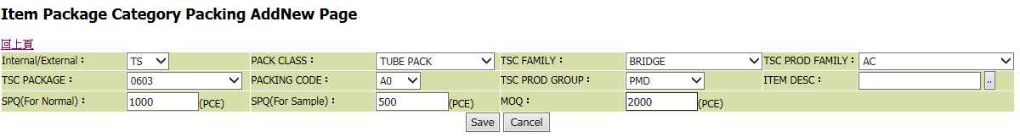
3.2 By Item設定SPQ、MOQ。
3.2.1 選擇Internal/External、PACK CLASS後，ITEM DESC欄位輸入品名，按下..鍵，
系統會自動帶出該型號的TSC FAMILY、TSC PROD FAMILY、TSC PACKAGE、PACKING
CODE、TSC PROD GROUP，輸入SPQ(For Normal)、SPQ(For Sample)、MOQ，MOQ
數量必須>= SPQ(For Normal)及SPQ(For Sample)、且為其值倍數，TSC PROD
GROUP＝PMD及SSD者，TSC PROD FAMILY必選，DSD產品該欄位請保持空白。
3.2.2 輸入完成後，按下Save鍵儲存資料，不儲存者，則按下Cancel鍵放棄並離開
新增。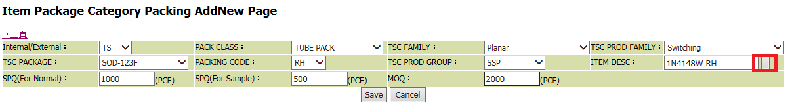

二、SPQ & MOQ資料新增(整批)
- 路徑:D-配銷管理➔D3-交期詢問基本資料設定➔D3-002--料項包裝基本訂購包裝設定。
- 按下Batch Upload鍵，顯示整批上傳畫面。
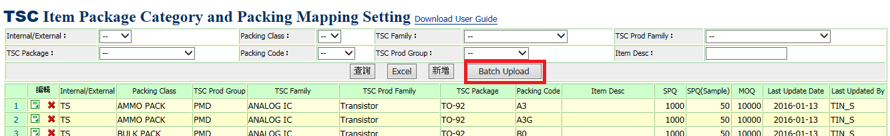
3. 按下Download Sample File，下載Excel範本。
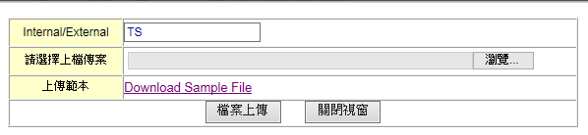
4.1 By Category設定SPQ、MOQ。
Packing Class、TSC Prod Group、TSC Family、TSC Prod Family、TSC Package、
Packing Code、SPQ(PCE) 、Sample SPQ(PCE)、MOQ(PCE)欄位必填，MOQ
數量必須>= SPQ(PCE) 及Sample SPQ(PCE)、且為其值倍數，TSC Prod Group
＝PMD及SSD者，TSC PROD FAMILY必選，DSD產品該欄位請保持空白。
4.2 By Item設定SPQ、MOQ。
Packing Class、Item Name(22D)、SPQ(PCE) 、Sample SPQ(PCE)、MOQ(PCE)欄位必填，MOQ數量必須>= SPQ(PCE) 及Sample SPQ(PCE)、且為其值倍數。
5. 按下瀏覽鍵，指定上傳檔案，按下檔案上傳鍵匯入資料。
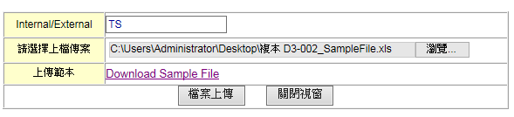

三、SPQ & MOQ資料修改
1. 路徑:D-配銷管理➔D3-交期詢問基本資料設定➔D3-002--料項包裝基本訂購包裝設
定。
2. 輸入篩選條件，按下查詢鍵，在欲修改資料最左邊按下進入修改功能。
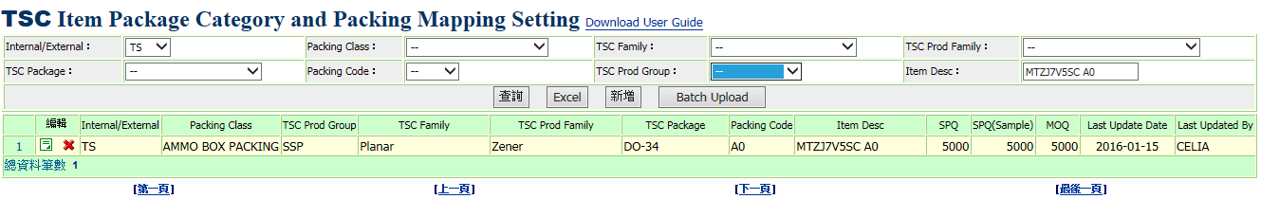3. 只可修改SPQ(For Normal)、SPQ(For Sample)、MOQ，MOQ數量必須>= SPQ(For Normal)
及SPQ(For Sample)、且為其值倍數，By Item設定SPQ、MOQ者，若ERP料號的Category屬性有變更，可按下..鍵更新該料號的Category。
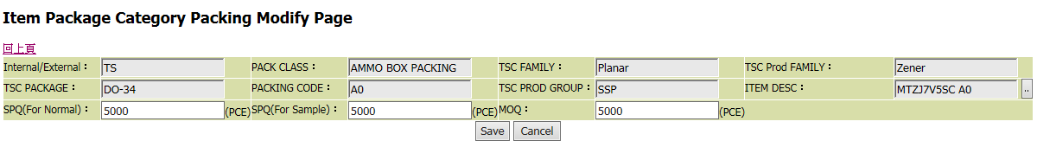
- 修改完成後，按下Save鍵儲存資料，不儲存者，則按下Cancel鍵放棄並離開
新增。

四、SPQ & MOQ資料刪除
1 . 路徑:D-配銷管理➔D3-交期詢問基本資料設定➔D3-002--料項包裝基本訂購包裝設
定。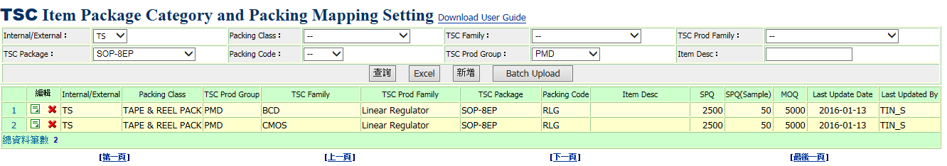
2. 輸入篩選條件，按下查詢鍵，在欲刪除資料最左邊按下圖示，系統會顯示”您確定要刪除此筆資料?”，按下確定鍵即刪除，不想刪除，請按取消鍵。
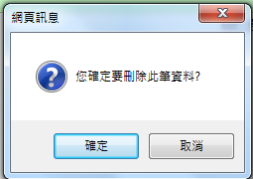

五、SPQ & MOQ資料查詢及匯出
1. 路徑:D-配銷管理➔D3-交期詢問基本資料設定➔D3-002--料項包裝基本訂購包裝設
定。
2. 輸入篩選條件，按下查詢鍵，系統顯示符合條件資料，按下Excel即可將資料匯出。
